Hay distintas culturas en el mundo pero estas culturas se caracterizan por algo ya sea por el idioma,religion,forma de vestir,entre otras muchas caracteristicas.

tambien otras caracteristicas pueden ser la forma de vivir,el lugar donde se vive,la forma de enseñar,etc.

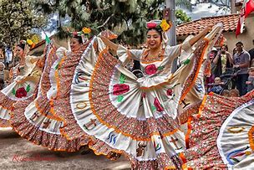

Cada cutura tiene constumbres,un ejemplo son algunas culturas de mexico que celebran el dia de muertos,el dia de la candelaria,entre otros dias que se hacen llamar constumbres.